1. El complejo mayor de histocompatibilidad o CMH (**major histocompatibility complex**) es una familia de genes hallados en todos los vertebrados y ubicados en el brazo corto del cromosoma 6 en humanos, cuya función es la **codificación de moléculas** (glucoproteínas) críticas para la inmunidad y para el éxito reproductivo.

Estos genes codifican proteínas que se encuentran en las células inmunitarias.

Uno de ellos es el HLA-DQA1, que junto con el HLA-DQB1 pertenecen a una familia de genes llamado **complejo de antígeno leucocitario humano** (HLA) y ayudan al sistema inmunológico a distinguir los antígenos propios de los exógenos (virus, bacterias, etc.).

Las proteínas que estos dos genes codifican se unen entre sí para formar un complejo proteico funcional llamado DQαβ. Este complejo, que está presente en la superficie de ciertas células del sistema inmunitario, se une a péptidos en el exterior de la célula, y si el sistema inmunitario reconoce los péptidos como péptidos virales o bacterianas, desencadena una respuesta inmunitaria frente a ellos.

Elegimos este gen porque se encuentra fuertemente relacionado con la enfermedad celíaca, que se asocia con una respuesta inmunitaria inapropiada a un segmento de la proteína del gluten llamada gliadina, la cual desencadena inflamación que daña los órganos y tejidos del organismo, dando lugar a los signos y síntomas de la enfermedad celíaca.

Y, específicamente, uno de los integrantes del grupo tiene familiares con esta enfermedad, por lo que nos pareció interesante investigar para conocer un poco más sobre ella, que tan heredable es, y los motivos o causas que la provocan.

***Link a NCBI***: <https://www.ncbi.nlm.nih.gov/gene/3117>

1. En **Homologene** se detallan 80 genes homólogos:

* Eucariotas:
  + Mamíferos:
    - Primates (72)
    - Roedores (1)
  + Anfibios: 2
* Virus: 5

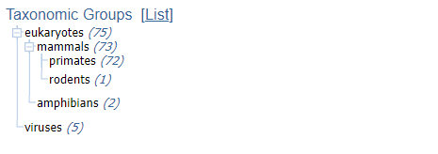

E indica que es un gen conservado por los boreoeuterios, clado de mamíferos placentarios que se compone de los taxones hermanos *Laurasiatheria* y *Euarchontoglires*.

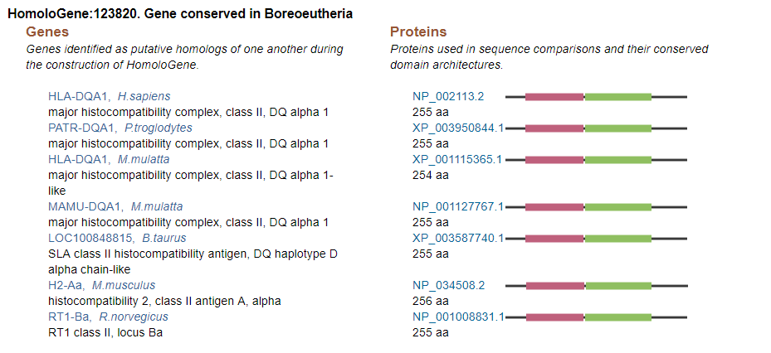

Luego, en **Ensembl** obtuvimos los siguientes resultados:

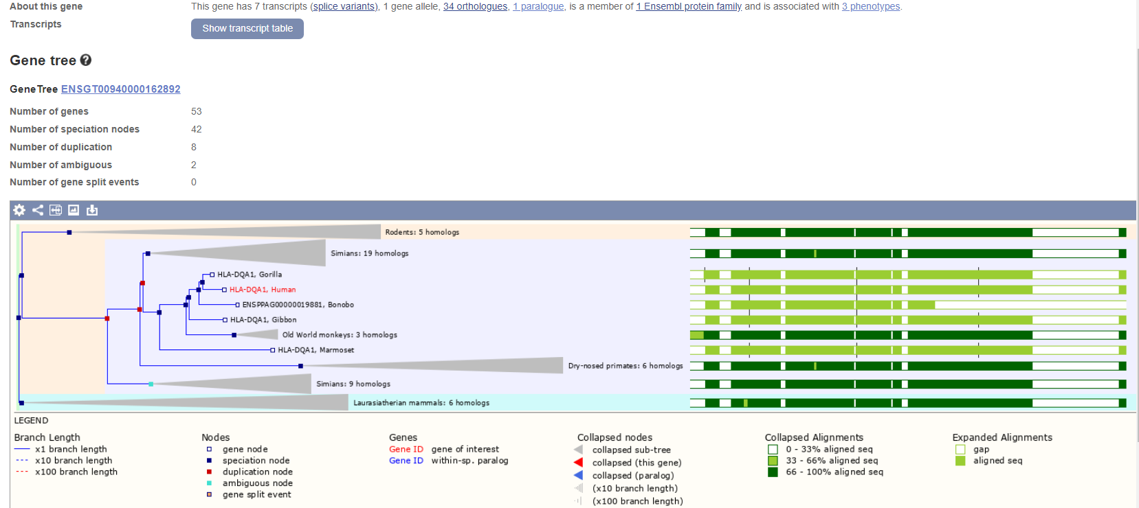

Aquí se encontró una menor cantidad de genes homólogos, probablemente esta diferencia se deba a que existe una menor cantidad de especies registradas en esta base de datos.

1. En **Homologene** se pudieron encontrar 15 transcritos a través de las diferentes secuencias genómicas.

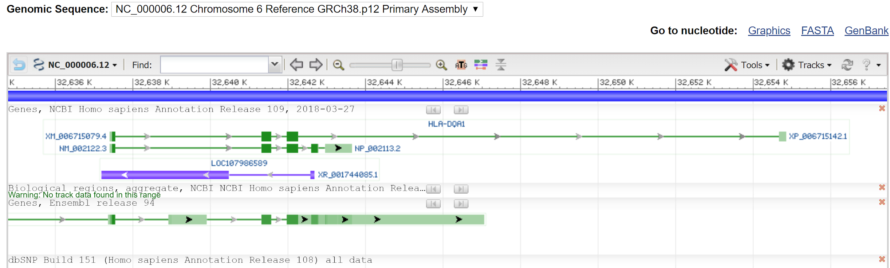

En **Ensembl**, por su parte, se pudieron encontrar 7 transcritos con 8 variantes de splicing en 4 de ellos. De todos ellos, sólo uno es el que no se expresa.

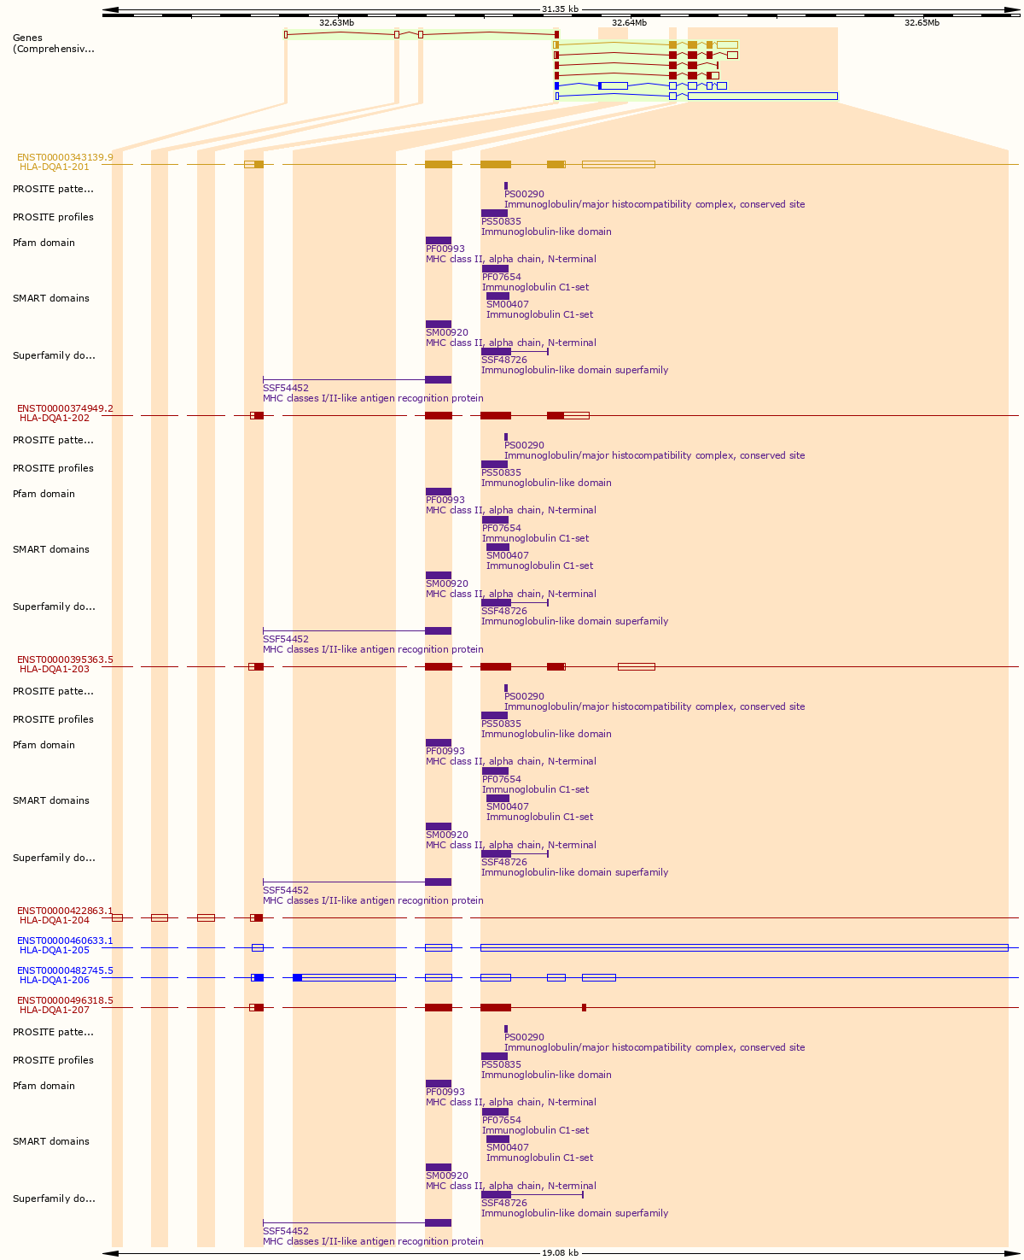

Entre ambas bases de datos, Ensambl se presenta como más precisa en este aspecto, ya que la gran mayoría de las otras bases de datos la utiliza como fuente de referencia. Presenta un mayor detalle y mejor explicado que Homologene.

1. Según NCBI, el producto de este gen interactúa con 36 otros elementos.

En Uniprot, podemos encontrar 34 interacciones.

1. Forma parte de la membrana plasmática de las células, y de otras membranas celulares incluyendo la de Golgi. La membrana de Golgi es orgánulo (estructura contenida en el citoplasma) de las células eucariotas. Tiene como función manejar las proteínas sintetizadas por el retículo endoplasmático para transformarlas y exportarlas al resto del organismo.

Los procesos que lleva a cabo la proteína son el procesamiento de antígenos y receptor de señales de células T.

Dentro de la célula, tiene la función de combinarse con el complejo de proteínas MHC clase 2 y transmitir la señal de un lado de la membrana al otro para iniciar un cambio en la actividad celular.

1. Según KEGG, el gen participa en 24 pathways.

Algunos de ellos son:

[hsa04514](https://www.genome.jp/kegg-bin/show_pathway?hsa04514+3117) Cell adhesion molecules (CAMs)

[hsa04640](https://www.genome.jp/kegg-bin/show_pathway?hsa04640+3117) Hematopoietic cell lineage

[hsa04612](https://www.genome.jp/kegg-bin/show_pathway?hsa04612+3117) Antigen processing and presentation

Se puede destacar que la mayoría de los pathways pertenecen a interacciones dentro del sistema inmunológico.

1. Una de las posibles variaciones es la rs1048052. Esta es una variación de un único nucleótido. No se reportó sobre el significado clínico de esta variación. Esta variación es bastante más común en las personas del continente americano que en el resto del mundo.